Тема: «Праздник ветра»

Дата: 4 мая 2020 г. (понедельник)

Преподаватель: Инзайтин Светлана Эдуардовна

Описание задания:

1 Создать образ ветра по аналогии с ощущением от ветреной погоды.

2 Выберите «свой» ветер с возможным характером ветра: порывистый, мягкий, неуловимый, ласковый, легкое дуновение, знойный.

Как вариант скопируйте один из этих примеров.

3 Прослушивание двух контрастных музыкальных произведений В.Моцарт. Маленькая ночная серенада <https://muzoxa.net/>

А.Вивальди. Шторм <http://www.youtube.com/watch?v=0L82bAbygY8>

4 Материал выполнения: гуашь.

Примеры выполнения:

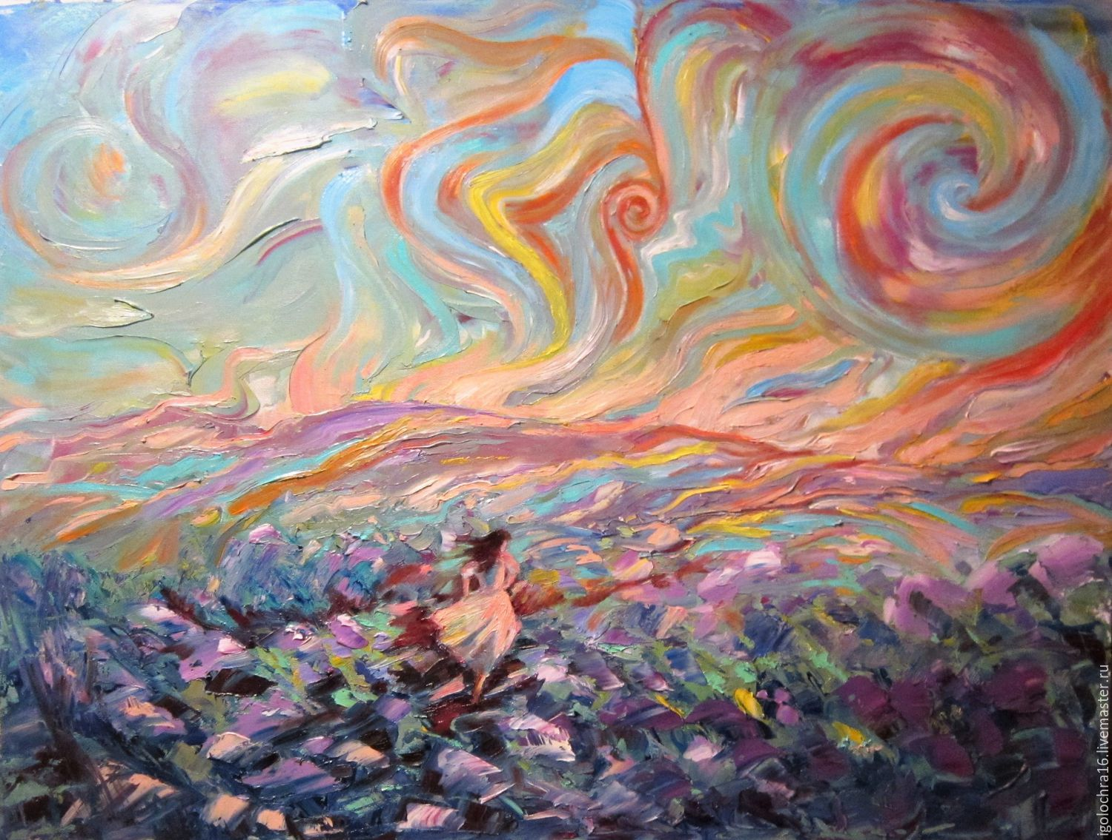











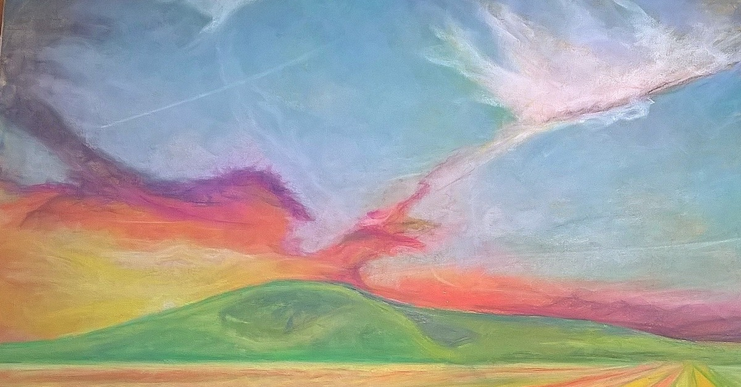

*Примечание*: рисунок подписать с чистой стороны листа:

Фамилию, имя

Название темы урока

Дату.

Работу сохранить. Оценка после окончании самоизоляции. В случае не предоставления работы, будет считаться отсутствие на уроке, в журнале будет проставлена «н».

Рисунок отправить на электронную почту до 11.05.2020 г. : [sveta.inzaitin@mail.ru](mailto:sveta.inzaitin@mail.ru)

Консультирование: тел: 8924 545 15 56